- SIEBEL

Link za pristup Siebel-u:
https://crm20.telekom.rs/siebel/app/eCommunicationsWireless/srb?SWECmd=Start

- Nakon otvaranja linka, pojaviće se prozor za logovanje. Nakon unetih podataka za logovanje (domenskih), potvrditi logovanje na dugmetu LOGIN.
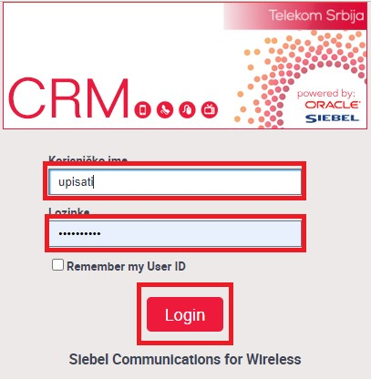
- Nakon logovanja, dobija se osnovni prozor za pretragu, gde je potrebno birati opciju “Korisnici usluga” (1), kako bi dobili prozor za pretragu korisnika (po različitim kriterijumima, ali je najlakša pretraga po ID korisnika (2)- koji imamo iz TIS-a:
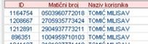

ili ASW-a kao Telekomova šifra korisnika:
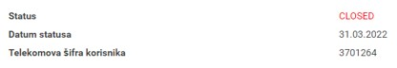

**nakon unosa, potvrditi izbor sa IZVRŠI
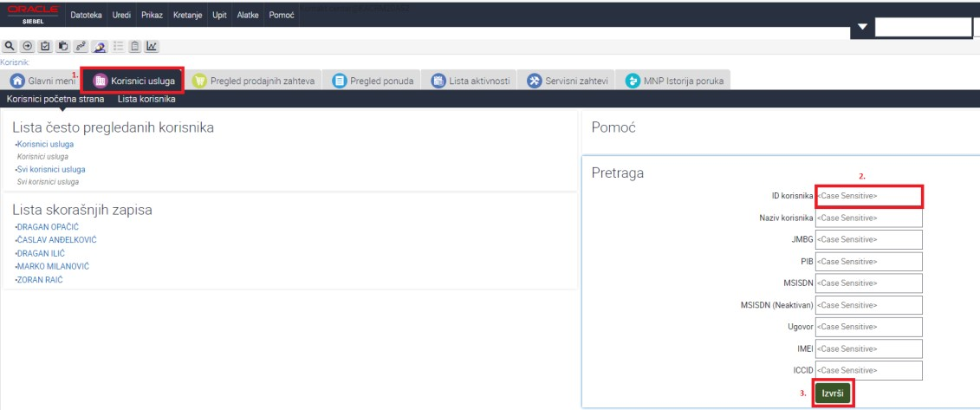

- U dobijenom izboru, klikom na ID korisnika, izabrati korisnika koji poziva.

- Klikom na navedenom polju- ID korisnika, dobijamo prozor, u kome možemo videti osnovne podatke o korisniku, a pošto ćemo se u aplikaciji siebel baviti servisnim zahtevima kategorije Incident, kasnije će to biti detaljnije objašnjeno, u pitanju su prijave smetnji za korisnika, tako da ćemo sa istom kategorijom i otvarati servisne zahteve ili preko već otvorenih aktivnih prijava vršiti provere, kako bi videli otvorene ili kreirali novi servisni zahtev, izabraćemo SERVISNI ZAHTEVI sa desne strane.
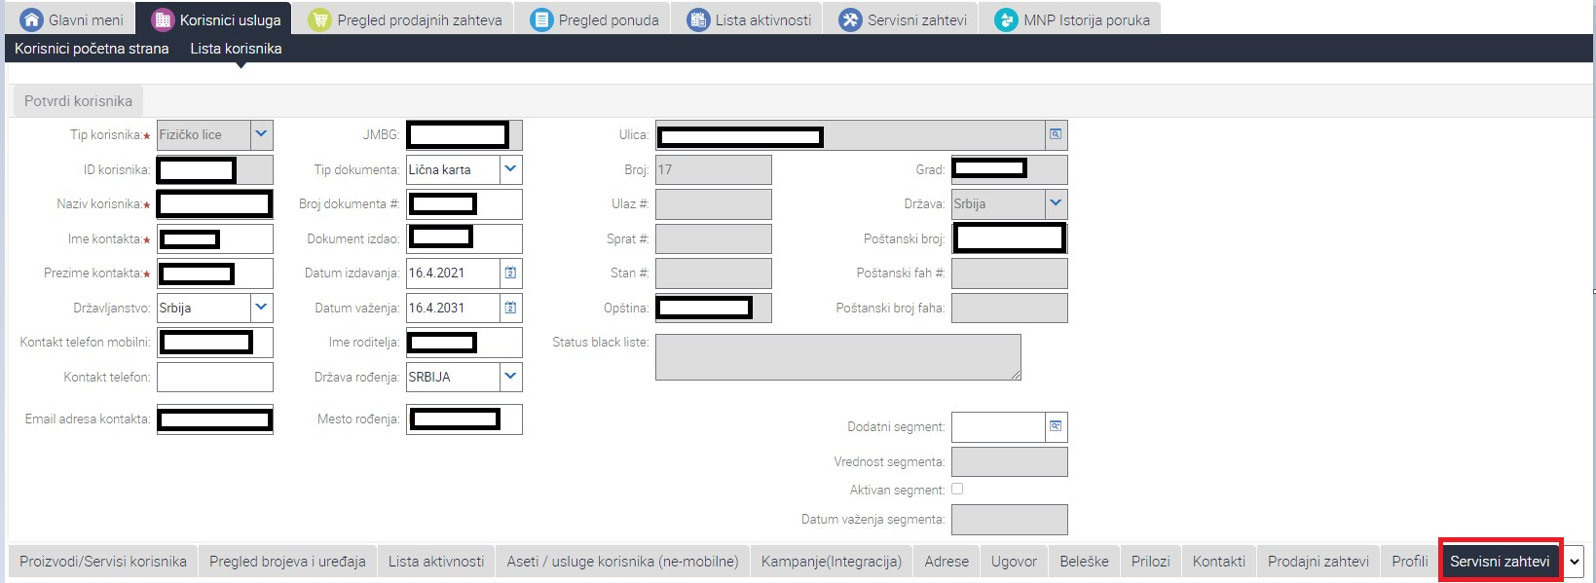
- Biranjem navedene opcije, prikazuju se svi servisni zahtevi kreirani za datog korisnika.
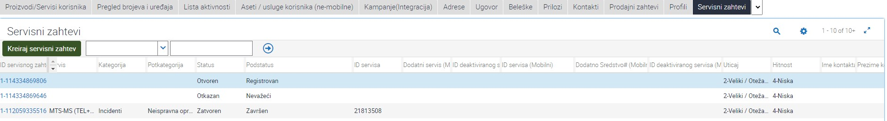
BITNO: obratiti pažnju na status servisnog zahteva (da li korisnik ima već kreiran otvoren SZ, ili SZ koji je u obradi), kao I datum kreiranja istog.
Status:
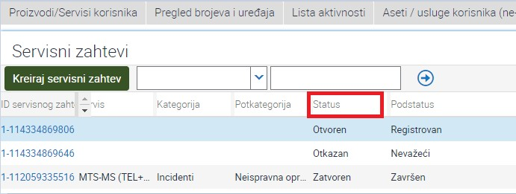

Kako bi proverili datum kreiranja, potrebno je na polju datum kreiranja kliknuti, I izabrati strelicu na dole (time će se postaviti hronološki servisni zahtevi, počevši od najnovijeg)
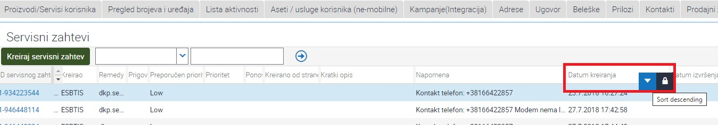
- Kako se može videti, za navedenog korisnika, postoji jedan SZ, u status otvoren (1114334869806), a kako bi videli detaljnije podatke o istom, potrebno je kliknuti na taj ID servisnog zahteva. Time možemo videti podatke koje su ostavljeni za prijavljenu smetnju, kao i sva polja koje možemo upisati kasnije i prilikom kreiranja servisnog zahteva.

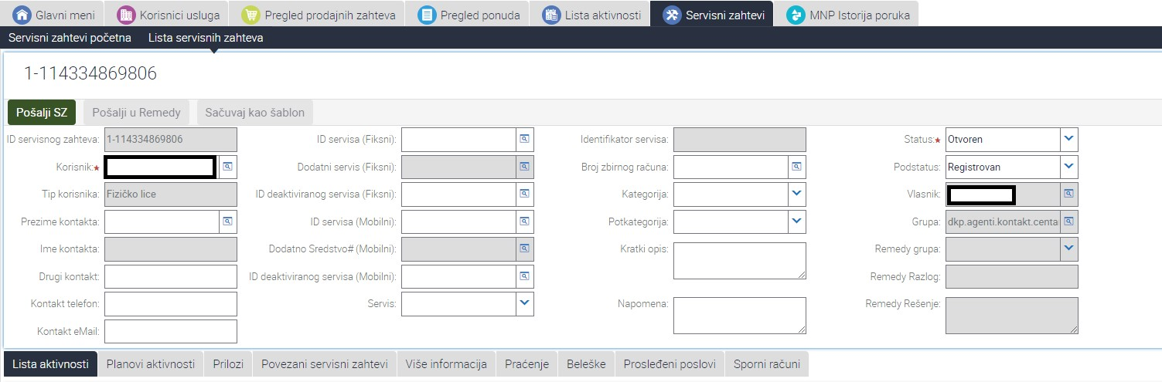
- Za navedeni zahtev, odabirom opcije Prilozi u donjem delu ekrana, možemo videti napomene u okviru prijave koji su ostavljale kolege koje rade na rešavanju smetnje, kao i napomene kolega iz kontakt centra ako je korisnik ponovo pozivao.

- Odabirom opcije Novi URL (1) takođe možemo ostaviti dodatne informacije vezane za pozivanje korisnika, nove informacije bitne za rešavanje smenje, kao i urgencije vezane za istek okvirnog roka za sanaciju smetnji. Prilikom odabira opcije Novi URL dobijamo prozor gde je potrebno da unesemo naziv URL-a, najčešće su nazivi „informacija“ ili „info“, ili „urgencija“. Ovde ćemo ostaviti dodatnu informaciju da je korisnik ponovo pozivao i da je zamolio za što bržu sanaciju. Prvo ćemo uneti naziv URL-a (2), a to je u ovom slučaju „dodatna info“ i nakon toga odabrati opciju Dodaj novi zapis (3).

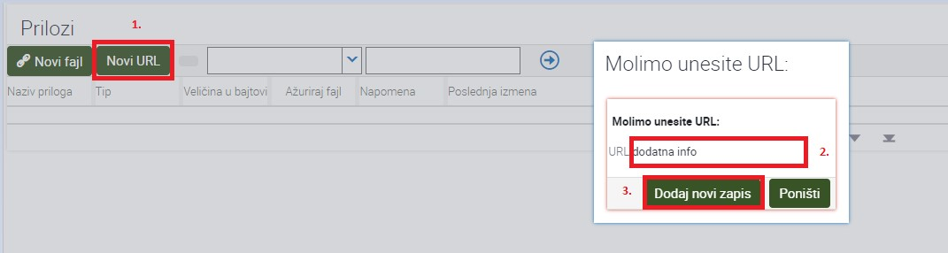
- Na sledećoj slici vidimo da je kreiran prilog sa željenim nazivom, potrebno je selektovati
(kliknuti) na polje u koloni napomena u okviru novog priloga, napisati potrebne informacije (1) i nakon unosa odabrati opciju Izvrši (2)(strelica na desno). Time je naš prilog sačuvan u okviru prijave i vidljiv je svim kolegama koji budu pristupali prijavljenoj smetnji.

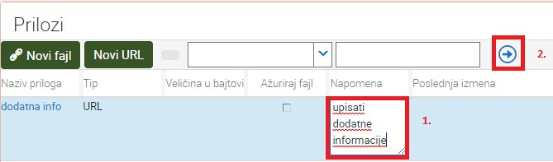

- Kreiranje novog servisnog zahteva

BITNO: Pre kreiranje novog servisnog zahteva, proveriti da li za korisnika već postoji kreiran isti, koji još uvek nije realizovan.
Nakon provere, i potvrde da nema SZ u obradi, birati opciju KREIRAJ SERVISNI ZAHTEV.

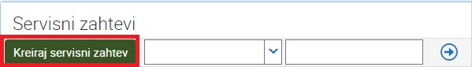
- Nakon biranja navede opcije, pojaviće se prozor za kreiranje novog servisnog zahteva, u kome je potrebno popuniti polja sa naredne slike.
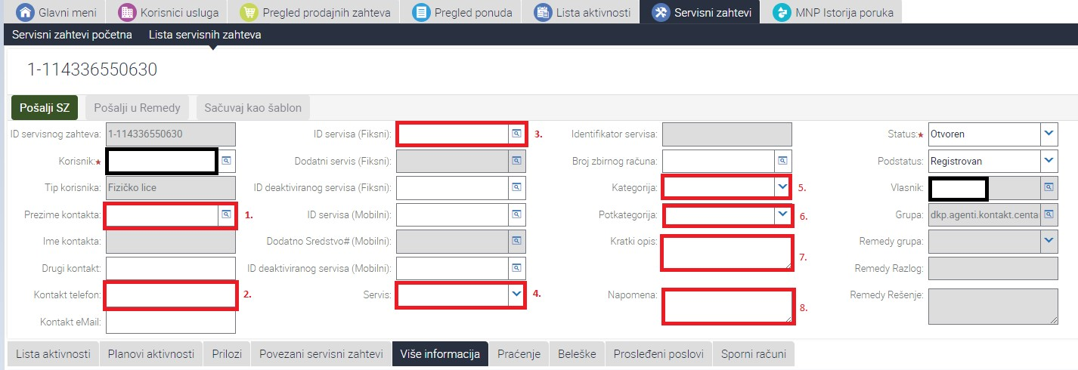

  - Prezime korisnika- kliknuti na “lupu” (1), kliknuti na prezime (2)(biće selektovano), potvrditi na Izaberi (3).
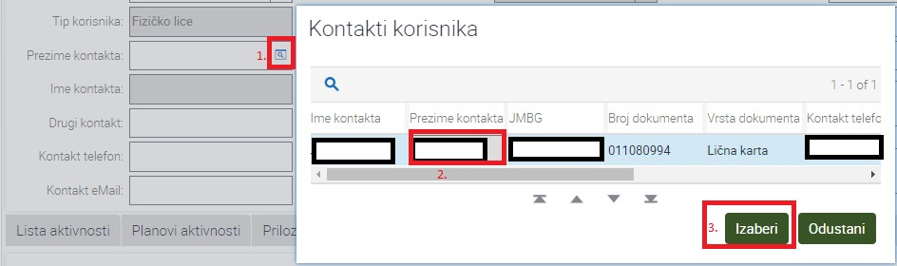

  - Kontakt telefon- nakon biranja prvog polja (prezime korisnika), polje će biti automatski popunjeno. Po potrebi izmeniti, ili dodati drugi kontakt telefona u polju Drugi kontakt.
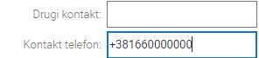
  - ID servisa fiksni- kliknuti na “lupu” (1), kliknuti na “odabir servisa”- strelica na desno (2), odabrati odgovarajući servis (3), potvrdi na OK (4).

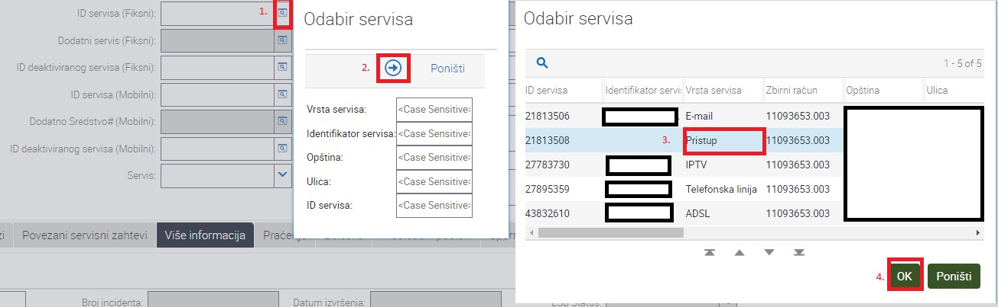
  - Servis- biće automatski popunjen kada se izabere odgovarajući servis iz prethodnog koraka.
  - Kategorija- biramo Incidenti
  - Potkategorija- izabraćemo tip smetnje koji se javlja kod korisnika
  - Kratki opis- kopiramo izabran tekst potkategorije
  - Napomena- upisujemo bitne informacije sa prijavu problema kod korisnika- “šablon tiketa”
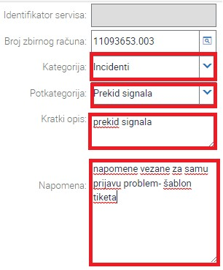
BITNO: Kada unesemo sve neophodne podatke prijavu prosleđujemo na rešavanje odabirom opcije Pošalji SZ. Bez toga, servisni zahtev nije prosledjen na dalju obradu (iako stoji kao otvoren).

Dodatna napomena:
- Izgled zatvorenog ( rešenog) servisnog zahteva, u kome je evidentirano kaoko je isti rešen, kao I polja na koja je bitno obratiti pažnju I proveriti.

